Муниципальное общеобразовательное учреждение

«Кулундинская средняя образовательная школа №1»

Кулундинского района Алтайского края

**Праздник «Жаворонки»**

**Русские традиции**

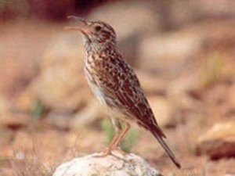

Левицкая С.С.

учитель начальных классов,

классный руководитель 3 А класса

**КУЛУНДА 2010Г.**

**Вторая встреча весны**

По народному календарю 21 марта зима кончается, весна начинается, день с ночью равняется. **День весеннего равноденствия** 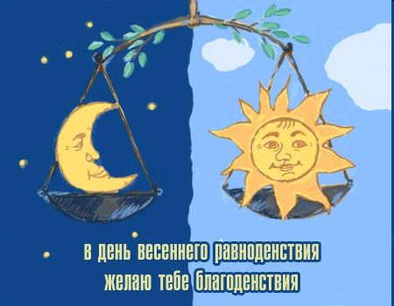

Только в дни равноденствий лучи Солнца падают на Землю под прямым углом к оси её вращения.

Считается, что в день весеннего равноденствияэнергетика человека меняется как вода в сосуде, в который положили электрические провода и подали напряжение. Тело человека наполняется силой и жаром.

В русском народе повсюду существовала вера в то, что 22 марта, в день Сорока мучеников, из теплых стран прилетают **сорок разных птиц, и первая из них – полевой жаворонок.**

Когда в древние времена бывали гонения на христиан, языческие правители заставляли всех приносить жертвы идолам — ив первую очередь это касалось христиан-воинов.

    В римском войске в полку, который стоял в армянском городе Севастия, служили сорок друзей, очень смелых и доблестных воинов и настоящих христиан; конечно, они отказались приносить жертву языческим богам.

За непослушание бросили их, связанных, в ледяную весеннюю воду Севастийского озера. Стоял лютый мороз с ветром. На берегу нарочно затопили баню, чтобы тот, кто не вынесет пытки и отречется от Христа, мог согреться. Вечерело, и мороз усиливался. Тела христиан быстро покрыва-лись ледяной коркой. И один не выдержал: он побежал прочь от товарищей к жарко натопленному дому. Но едва ступив на порог бани, несчастный упал замертво и растаял, как воск.

Их осталось тридцать девять. Глубокой ночью Свет Небесный сошел на воду, осиял озеро, черные горы, посинелые лица гибнущих.

    Свет был теплый, как летом, он растопил лед и согрел воду.

    И тогда солдат-язычник по имени Аглай, один из тех, кто охранял место казни сбросил с себя одежду и побежал по льду, крича:

    — Я тоже христианин!

Наутро правитель пришел к озеру и изумился и разгневался, увидев, что христиане живы. Правитель велел молотом разбить им голени, отчего святые и предали души Богу.

  Полевой жаворонок размером немного крупнее воробья и имеет неяркую, но привлекательную окраску оперенья.

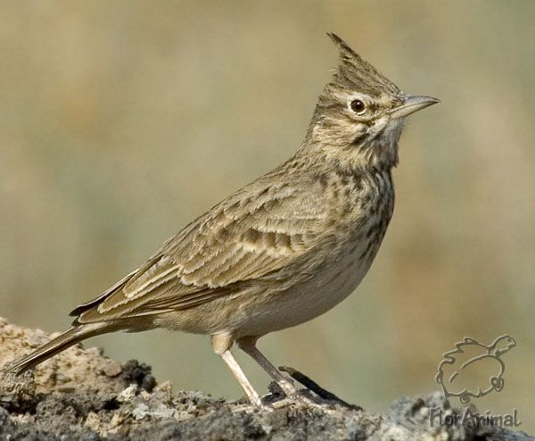

Прилетают жаворонки ранней весной, в марте.

Жаворонки держатся стайками по проталинам, обнажившимся на солнечных пригорках, или близ опушек, где можно спрятаться от ветра и непогоды. В таких местах они бегают по земле и отыскивают осыпавшиеся прошлогодние семена трав.

Обитают полевые жаворонки в полях, лугах и степях. Никогда не встречаются в лесу. Питается семенами и насекомыми.

Гнездо располагает всегда на земле: в ямке, сделанной либо самой птицей, либо копытом лошади или коровы, обычно среди негустой, иногда совсем редкой травы.

Гнездо располагает всегда на земле: в ямке, сделанной либо самой птицей, либо копытом лошади или коровы, обычно среди негустой, иногда совсем редкой травы.

Многие любители держат полевых жаворонков в неволе. Прирученный молодой самец способен петь по 8 часов в сутки. Живут эти птицы в неволе до 10 лет, чего в природе практически не встречается.

**Народная примета**

Если после Сорок утренние морозы продлятся 40 дней, то лето будет теплое.

На Жаворонки обычно пекли «жаворонков» с распростертыми крылышками, как бы летящих.

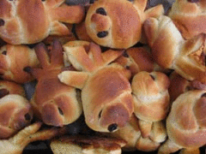

Печенье раздавали детям со словами ***«Жаворонки прилетели, на головку******сели»*** - тем самым благословляя детей.

Дети с криком и звонким смехом бежали закликать жаворонков, а с ними и весну.

**Заклички и веснянки:**

Летел кулик из-за моря,

Принес кулик девять замков:

-Кулик, кулик,

Замыкай зиму,

Замыкай зиму,

Отпирай весну –

Теплое лето.

******

Жаворонки, прилетите к нам,

Тепло летечко принесите нам,

Зима надоела, весь хлеб поела!

Жаворонки, жаворонки,

Летите из-за моря,

Несите кус здоровья.

Мы вам – посошочек,

А вы нам – денег мешочек!

Ой вы, жавороночки, жавороночки!

Летите в поле, несите здоровье:

Первое – коровье,

Второе – овечье,

Третье – человечье!

Печеных жаворонков насаживали на длинные палки и выбегали с ними на пригорки или насаживали птичек на шесты, на палки плетня и, сбившись в кучу, что есть силы кричали:

***«Жаворонки, прилетите,  
Студену зиму унесите,  
Теплу весну принесите:  
Зима нам надоела,  
Весь хлеб у нас поела!»***

Вечером печеных птичек обычно съедали, а головки и отдавали скотинили отдавали матери со словами: ***«Как жаворонок высоко летал, так чтобы и лен твой высокий был. Какая у моего жаворонка голова, так чтобы и лен головастый был».***

Иногда это печенье крошили, разбрасывая на четыре стороны птицам на корм.

С помощью подобных птичек на Жаворонки выбирался семейный засевальщик. Для этого в жаворонок запекалась монета, лучинка, …

Мужчины вытаскивали себе печеную птичку. Кому выпадал жребий, тот и разбрасывал первые пригоршни зерен во время начала посева.

С этим праздником связаны и другие народные обычаи. Например, было принято, кроме птичек, выпекать сорок «орехов» и каждый последующий день выбрасывать по одному на улицу с такими словами: «Мороз Красный Нос! Вот тебе хлеб и овес! А теперь убирайся подобру-поздорову!»

Иногда сорок шариков из теста клали в специально сделанные соломенные гнездышки с тем, чтобы куры не ходили по чужим дворам, неслись дома и к светлому празднику Светлой Пасхи принесли побольше яиц.

**Жаворонков выпекай, весну зазывай!**

